PROGRAMA DE ACTIVIDADES PARA LA ACOGIDA 2017. COLLÈGE ROMAND ROLLAND
ESCENARIOS DEL CINE CLÁSICO. UNA PELÍCULA PARA CADA DÍA.
http://intercambiotoulouse.weebly.com/acogida-2017.html
DÍA. PELÍCULA | ACTIVIDAD Y ESCENARIO | OBSERVACIONES
21 febrero, Martes  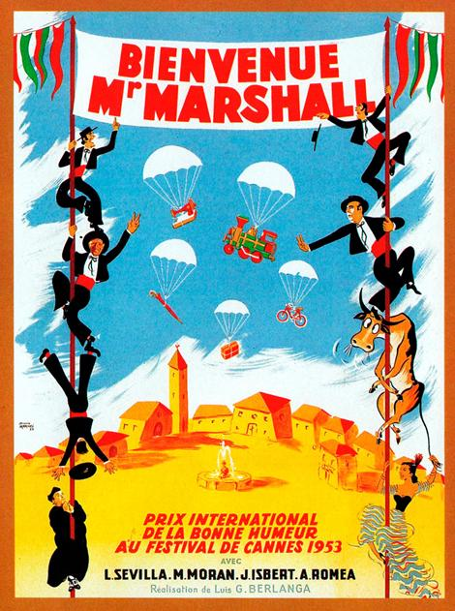  Os recibimos con alegría | 19:30.- Llegada alumnos y profesores franceses.  IES Ángel Corella.  Encuentro en el Gimnasio | Acogida  Merienda ofrecida por las familias.
22 Febrero, miércoles  Escenarios madrileños | Sólo franceses.  Visita a Madrid  - 8:30 .- Salida  IES Sierra de Guadarrama  Visita a un espacio de efectos especiales “El Ranchito”  - 18:00.- Llegada  IES Sierra de Guadarrama | Comida española  Museo del Jamón de la plaza mayor.
23 febrero, jueves  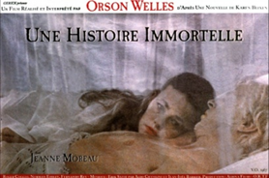  Escenarios del cine clásico y actual | Actividad conjunta.  Visita a Chinchón y Aranjuez  - 8:30 .- Salida  IES Sierra de Guadarrama  10 a 14 Danko aventura  15 a 16 Visita guiada a Chinchón  - 18:00.- Llegada  IES Sierra de Guadarrama | Picnic  Facilitado por las familias
24 febrero, viernes  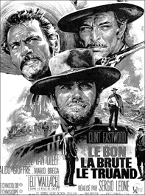  Escenarios de carnaval | Sólo franceses  Actividades en los IES  - 8:30 a 11  IES Sierra de Guadarrama.  Soto del Real  - 11:30-14:15  IES Ángel Corella Colmenar Viejo  - 11.35 Nos disfrazamos en el salón de actos  - 12:30 a 14:00 Desfile de carnaval | - Comida en casa con las familias  - Tarde libre
25 y 26 de febrero  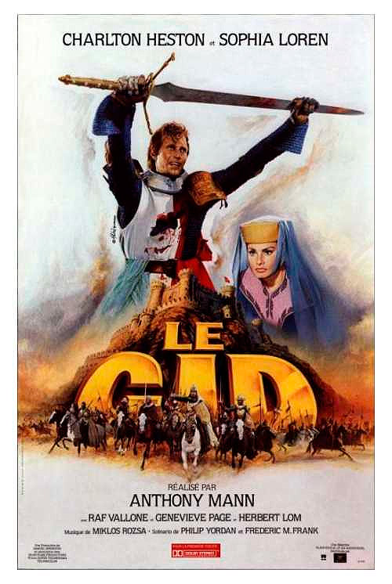  Como grandes estrellas de Hollywood | De cine… con las familias | Carnaval,  Carnaval.  Carnaval,  Te quiero….
27 febrero,lunes  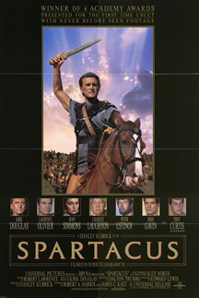  Escenarios de rodaje | Sólo franceses.  8:20.- Salida  Visita a los escenarios del Cine clásico  Hora de llegada, sin determinar | Sin determinar
28 de febrero, martes  Descanso del guerrero | Sólo franceses.  8:20.- Salida  IES Ángel Corella | Despedida  ¡¡Buen viaje!!
Teléfonos de contacto 24 horas profesores Ángel Corella: 686 48 40 80

